Муниципальное бюджетное общеобразовательное учреждение средняя общеобразовательная школа с.Калинка Хабаровского
муниципального района Хабаровского края

Информационно-библиотечный центр МБОУ СОШ с.Калинка

Творческий проект

Автор: Денисова Людмила Геннадьевна
педагог-библиотекарь МБОУ СОШ с.Калинка

2020г
Содержание:

1. Обоснование проекта
2.Актуальность проекта.
3.Цели и задачи проекта.
4. Ожидаемые результаты
5.Этапы реализации проекта, их содержание
6. План реализации проекта
7. Список использованной литературы
8. Приложение

Читайте Пушкина, читайте,
И не живите днём одним.
С ним и любите, и мечтайте,
И размышляйте вместе с ним…

Обоснование проекта
Творчество А. С. Пушкина помогает развить ребенку высокий уровень культуры речи, способствует развитию образной речи, восприятию разнообразных сюжетов. Пушкинские произведения открывают читателю огромный мир человеческих мыслей, чувств, переживаний, приобщают его к культурным общечеловеческим ценностям и богатству родного языка. Произведения писателя заставляют нас радоваться и грустить, смеяться и плакать, размышлять и делать выводы.
Книги Пушкина наполнят внутренний мир ребенка красотой, положительными образами, помогут сделать нынешнее поколение внутренне богаче и нравственнее. Его произведения актуальны всегда, и люди всегда будут к ним обращаться. Что интересно, у каждого Пушкин свой – одни любят его сказки и с удовольствием перечитывают их сами или читают своим детям, братишкам и сестренкам, другие предпочитают лирику Пушкина, а другие наслаждаются пушкинским словом в прозе.
Данный проект направлен на стимулирование школьников к чтению, повышение читательской активности, развитие интереса к творчеству писателя.
Актуальность проекта.
Александр Сергеевич Пушкин - один из ярких творцов художественных образов, доступных пониманию детей. Его произведения находят отклик в душе не только взрослого, но и ребенка. Актуальность данного проекта состоит в том, чтобы расширить знания о жизни и творчестве писателя и приобщить детей к богатствам великой русской художественной литературы.

Цель проекта: привлечение внимания школьников к творчеству А.С. Пушкина и к чтению как важному фактору их успешности в обществе.
Задачи проекта:
- Познакомить детей с творчеством великого русского поэта и писателя А.С.Пушкина;
- Прививать обучающим любовь к творчеству А.С.Пушкина;
- Способствовать формированию интереса к книгам, литературным произведениям
- Раскрыть творческие возможности читателей;

Тип проекта: информационно-познавательный, творческий.

Вид проекта: творческий.

Целевая группа: учащиеся 1-11 классов

Длительность проекта: краткосрочный.

Сроки реализации: март-июнь, 2020 года.

Партнеры проекта: учителя русского языка и литературы, учителя ИЗО и технологии, родители, воспитатели МБДОУ.
Ожидаемые результаты:
- Расширение кругозора, художественного воображения, способности к осмысленному чтению и анализу литературных произведений;
- Развитие интереса к творчеству А. С. Пушкина;
- Развитие познавательной активности;
- Развитие воображения, речи обучающихся с помощью художественного слова, умение выражать свои мысли словами;
- Формирование эмоциональной отзывчивости;
- Развитие творческих способностей.
Этапы реализации проекта

1.Подготовительный
- разработка проекта
- создание творческой группы
- составление плана работы

2.Основной
- Знакомство с биографией А.С. Пушкина;
- Чтение произведений, заучивание стихотворений, отрывков из произведений А.С. Пушкина, слушание аудиозаписей произведений писателя.
- Беседы по произведениям А.С. Пушкина.
- Литературный час «Бессмертный гений Пушкина»
- Выставка рисунков «В сказочном царстве Пушкина» (начальная школа)
- Литературный марафон «Читаем. Рисуем. Разгадываем» (5-7 класс)
- Выставка работ в стиле «вытынанка», а также рисунков учащихся на тему «Мой Пушкин» (8-9 класс)
- Волонтерская акция для ребят детского сада «Старшие – младшим: читаем вместе» (10-11 класс)
- 6 июня «Пушкинский день в России» - Сетевая акция «Онегин при свечах» (10-11 класс)

3. Заключительный
Мониторинг проектной деятельности. Подведение итогов проведенной работы. Награждение учащихся.
План реализации проекта
№  п/п | Содержание работы | Дата | Ответственный
1 | Знакомство с творчеством А.С. Пушкина, его произведениями: «Сказка о рыбаке и рыбке», «Сказка о царе Салтане», «Сказка о мертвой царевне и о семи богатырях», «Сказка о золотом петушке» | Март-апрель | Учителя начальной школы, педагог-библиотекарь
2 | Знакомство с биографией А.С. Пушкина | март | Учителя русского языка и литературы
3 | Чтение произведений, заучивание стихотворений, отрывков из произведений А.С. Пушкина, слушание аудиозаписей произведений писателя.  Беседы по произведениям А.С.Пушкина | Март-апрель | Учителя русского языка и литературы
4 | Литературный час «Бессмертный гений Пушкина» | Апрель | Педагог-библиотекарь
5 | Выставка рисунков «В сказочном царстве Пушкина» | Апрель | Учителя ИЗО, учителя начальных классов
6 | Литературный марафон «Читаем. Рисуем. Разгадываем» | Апрель-май | Педагог-библиотекарь,  учитель ИЗО
7 | Волонтерская акция для ребят детского сада «Старшие – младшим: читаем вместе» |  | Педагог-библиотекарь,  Воспитатели МБДОУ
8 | Выставка рисунков, а также работ в стиле «вытынанка» «Мой Пушкин» | Май | Учитель технологии
9 | 6 июня «Пушкинский день в России» - Сетевая акция «Онегин при свечах» | Июнь | Учителя русского языка и литературы, педагог-библиотекарь

Список использованной литературы:
- Черных А.Г. Сетевые проекты как инновационная форма продвижения книги и чтения в школьной библиотеке [Электронный ресурс] . Режим доступа: https://urok.1sept.ru/articles/684055)
- Мухамадеева Л.И. Сетевые образовательные проекты как механизм продвижения чтения детей и подростков / Л.И.Мухамадеева // Школьная библиотека. – 2018. –N 3. – С. 54.
- Седова С. Е. Массовая работа в библиотеке: традиции и инновации [Электронный ресурс] / С. Е. Седова // Calaméo : сайт. – [М.], 2014. – Режим доступа: http://www.docme.ru/doc/271960/massovaya-rabota-v-biblioteke
- Опарина, Н. П. Игровые формы и методы в работе детских библиотек:
- учебно-методическое пособие / Н. П. Опарина. – М.: Литера, 2010. – 135 с.
- Терц А. А. Прогулки с Пушкиным, СПб.: Наука, 1993. 150 с.
- www.pushkiniada.ru
- Волонтёрское движение и библиотеки: метод, рекомендации / Центральная библиотека им. Ю. Гагарина, организационно-методический отдел; сост. О. П.Федотова. - Новочебоксарск, 2018. – 18с

Читайте Пушкина, друзья!
И думайте над каждым словом.
Не прочитать его нельзя.
А, прочитав, вернитесь снова!

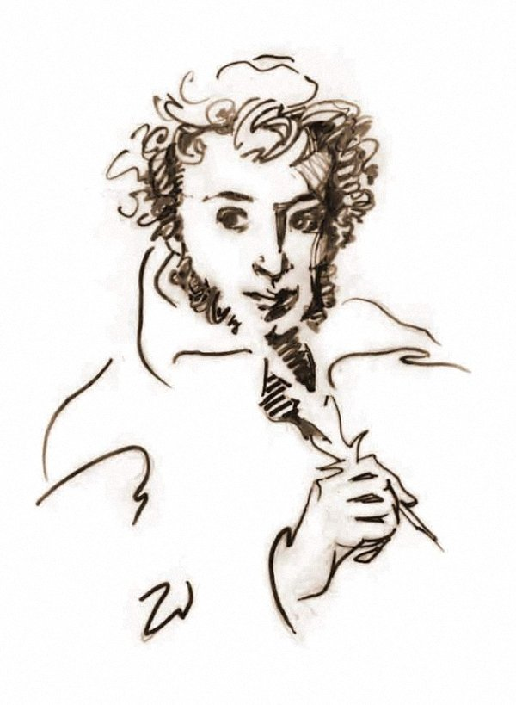
Приложение

Презентация о реализации творческого проекта «Пока в России Пушкин длится, метелям не задуть свечу» в МБОУ СОШ с.Калинка.

